МИНИСТЕРСТВО ОБРАЗОВАНИЯ И НАУКИ РОССИЙСКОЙ ФЕДЕРАЦИИ
федеративное государственное бюджетное образовательное учреждение
высшего профессионального образования
“УЛЬЯНОВСКИЙ ГОСУДАРСТВЕННЫЙ ТЕХНИЧЕСКИЙ УНИВЕРСИТЕТ”

Отчёт
по лабораторной работе №1

Студент
группы ЦИСТбв-41
Нгуен Хыу Ан
Вариант №5

Ульяновск
УлГТУ
2023
Контекстная диаграмма
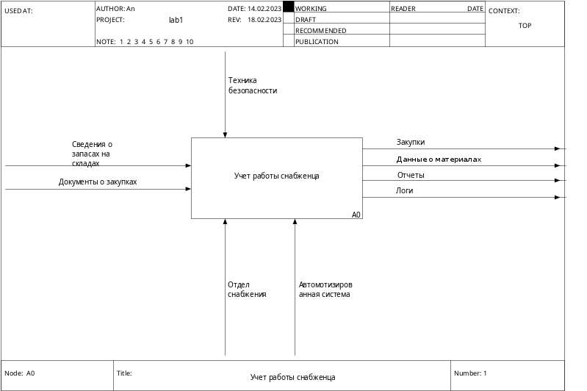
Исходя из задания 5 варианта, отдел снабжения должен заниматься:
- закупками материалов для изготовления продукции предприятия (вывод Закупки)
- ввести реестр закупок
- информация о потребности в закупках

Диаграмма 1-уровня декомпозиции функции “Учет работы снабженца”
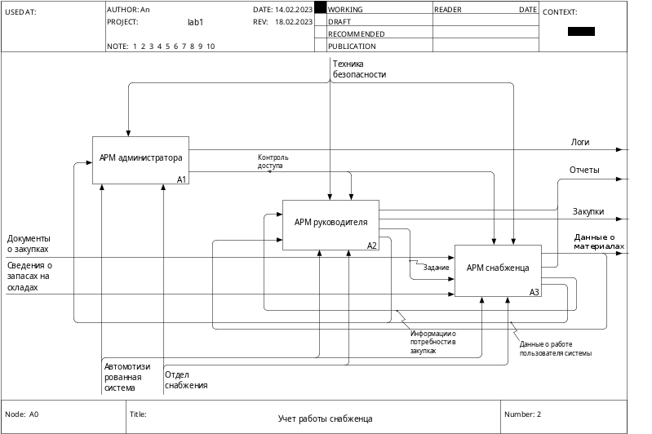
Учет работы снабженца состоит работы трех модулей:
- работы администратора
- работы руководителя отдела
- работы сотрудника отдела снабжения (снабженца)
Исходя из задания для дополнительных модулей в документе по лабораторному практикуму на странице 18, администратор должен заниматься:
- ведением логов работы снабженцев и руководителя отдела
- ведение логов работы пользователей системы с базой данных
- управлением контролем доступа системы
То есть блок “АРМ администратора” принимает на вход “данные работы пользователей” от блока “АРМ снабженца” и “АРМ руководителя” и на выход идут “Логи” под которым подразумеваются записи работы пользователей системы, а также на выход идет “Контроль доступа”, который контролирует работу “АРМ снабженца” и “АРМ руководителя”.
А руководитель занимается:
- созданием задании для сотрудников
- отслеживанием выполнении созданных задании
- принимать решения о закупках, исходя из информации о потребности в закупках, сформированные отделом снабжения
- формирование отчетов о работе персонала и закупках
Блок “АРМ руководителя” выводит “Отчеты”, “Закупки”, “Задание” для контроля работы “АРМ снабженца”. На вход принимает “Информация о потребности в закупках”.
Декомпозиция 2-уровня диаграммы “АРМ администратора”
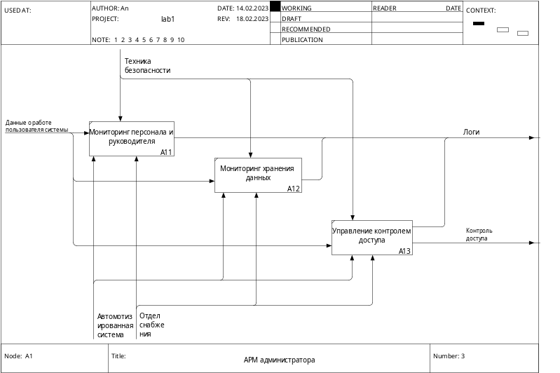
Декомпозиция 2-уровня диаграммы “АРМ руководителя”
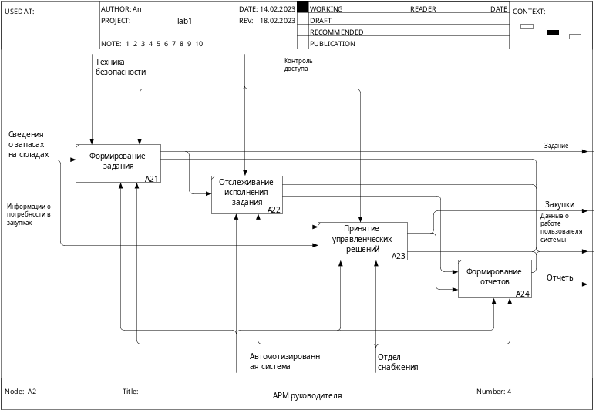
Под принятием управленческих решений подразумевается принятие решении о закупке материалов исходя сведений о запасах на складах и информации о потребности в закупках
Декомпозиция 2-уровня диаграммы “АРМ снабженца”

